

SELECCIÓN PASANTIA. PERIODOS DE SESIONES DEL COMITÉ SOBRE LOS DERECHOS DE LAS PERSONAS CON DISCAPACIDAD DE NACIONES UNIDAS. GINEBRA.
11° SESIÓN: 31 de marzo a 11 de abril de 2014
Con motivo de la sesión de trabajo del Comité de los Derechos de las personas con discapacidad de las Naciones Unidases, la Facultad de Derecho de la Universidad Central de Chile, a través de la Clínica Jurídica, en conjunto con la Dirección de Relaciones Internacionales, convoca a los Estudiantes de la Carrera de Derecho a postular a una pasantía en la ciudad de Ginebra, a fin de colaborar con las labores de la Presidencia del Comité de expertos sobre los derechos de las personas con discapacidad de Naciones Unidas CDPD. Estas funciones comprenden el estudio analítico de documentación previamente selecionada y entregada a los pasantes, reuniones anteriores al período de sesiones, concurrir a la sesión, contribuir con las labores asignadas en la sesión y en otras tareas conexas, producción de documentación solicitada y período posterior a la sesión, para seguimento y evaluación.
REQUISITOS: Los/as estudiantes que deseen postular a esta iniciativa deberán cumplir los requisitos siguientes:
- Presentación de Antecedentes en Plazo
- Estudiantes de la Carrera de Derecho
- Ser alumno /a regular de los dos últimos semestres de la Carrera de Derecho haber egresado dentro de los 6 meses al momento de la postulación.
- Conocimientos de Inglés hablado/escrito, nivel avanzado o medio
- Tener un rendimiento académico acorde con las exigencias requeridas para la realización de la pasantía en el área de derecho internacional de derechos humanos, en el marco del sistema de órganos de Tratados / Comité CDPD (nota igual o superior a 5.5 como promedio general de las asignaturas cursadas)
- Carta de intenciones que debe contener: (a) Interés, motivación en la postulación, b) compromiso que asume de retribuir los conocimientos adquiridos a su regreso en la comunidad universitaria.
- Presentación de un curriculum vitae que contenga especialmente las dimensiones que se evaluaran para selección de los postulantes

FINANCIAMIENTO: Completo. La Facultad de Derecho concederá 1 beca para este Programa que comprende gastos de traslado y estadía.

PROCESO DE SELECCIÓN

Comité de Selección

Se conformará un Comité integrado por la Directora de Relaciones Internacionales, la Directora de la Clínica Jurídica y por una integrante del Comité de Expertos sobre los derechos de las personas con discapacidad de Naciones Unidas.

Este Comité tendrá por objeto revisar, evaluar los antecedentes presentados por los postulantes, y en definitiva seleccionar al pasante, previa entrevista sicológica y revisión del informe que la profesional emita, según se expresa en el esquema siguiente.

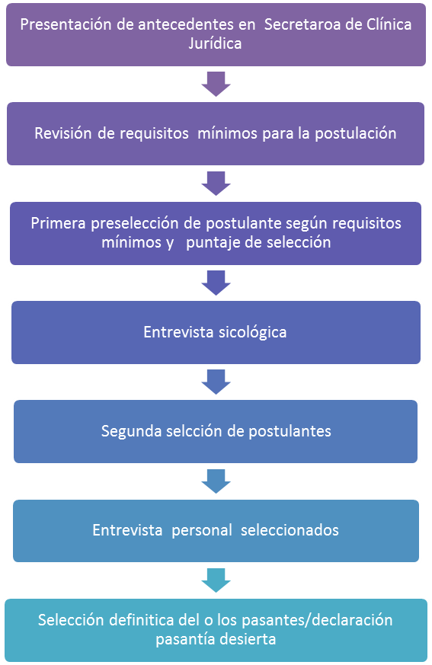

Prueba de selección Sicológica

Los postulantes a la pasantía preseleccionados, según tabla de puntajes adjunta, serán entrevistados por la profesional de la Dirección de Relaciones Internacionales y Cooperación de la Universidad Central de Chile, quien emitirá un Informe previo a la selección definitiva, todo ello previa entrevista personal con el Comité Académico de selección de la pasantía.

Antecedentes Académico/curriculares a ser evaluados

Items | Excelente  (6-7) | Bueno  (5.9-5.0) | Deficiente  (4.9-4.0 o menos)
Carta de intenciones que contiene:  (a) Interés, motivación en la postulación  b) compromiso que asume de retribuir los conocimiento adquiridos a su regreso en la comunidad universitaria | -Cumple con aspectos formales;  -Sin errores ortográfico;  -Claridad en la expresión de ideas;  -Precisión en la utilización de conceptos; | - No cumple con aspectos formales;  -Con errores ortográfico no relevantes;  -Claridad mediana en la expresión de ideas;  -Precisión mediana en la utilización de conceptos; | - No cumple con aspectos formales;  -Con errores ortográfico relevantes;  - Sin claridad en la expresión de ideas;  -Sin precisión en la utilización de conceptos;
Notas obtenidas durante la Carrera (nota igual o superior a 5.5) | Nota 7 a 6 | Nota 5,9-5.5 | Nota 5.4- menos
Manejo de Inglés (acreditar) | Nivel avanzado | Nivel Intermedio | Nivel Básico
Acreditada competencia académica en materias de discapacidad | Ha realizado proyectos o formado parte de equipos de investigación, u organizado actividades de extensión en materias de derechos y discapacidad. | Ha asistido a Seminarios, actividad de formación, capacitación u otras en materias de derechos de la discapacidad | No cumple con las exigencias señaladas
Antecedentes curriculares  Vinculados con temáticas jurídicas | Participación en calidad de expositor, organizador de seminarios, charlas, actividades de perfeccionamiento en materias jurídicas. | Participación en seminarios, charlas, actividades de perfeccionamiento en materias jurídicas, que denoten compromiso con una mayor formación personal y profesional. | No presenta antecedentes en  Esta dimensión.
 | Participa o ha participado en ayudantías académicas o pasantías | Participa en grupos organizados o de estudios universitarios vinculados con la vida académica | No participa en agrupaciones de naturaleza académica
TOTAL PUNTAJE

Si los postulantes no cumplen con los requisitos exigidos para el desarrollo de la pasantía, se declarará desierto el presente concurso.

